VII Региональная научно-практическая конференция учащихся «Природно-культурное и духовное наследие Пензенской области»

«РОДНИК – ИСТОЧНИК ЖИЗНИ»

Подготовила: ученица 3-б класса
ФЭЛ № 29 г.Пензы
Евдокимова Анастасия
Руководитель: Уразгалиева А.Х.

Содержание

- Введение……………………………………………………..……………...3
- Выбор и обоснование темы ………………………………………….. 3-4
  - Цель ……………………………………………………………………...4
  - Задачи ……………………………………………………………………4
2.3 Гипотеза …………………………………………………………………4
- Актуальность проблемы ……………………………………………….......4
- Методы исследования ......................................................................4
- Исследования родника. ............................................................................4
5.1 . Историко-культурные сведения об объекте исследования ………….5-6
5.2. Социологические исследования родника ………………………….…….7
5.3. Гидрологическое исследование родника …………………………….….8-9
5.4. Эколого-санитарное состояние территории вокруг родника ……….9-11
5.5. Список родников г.Пенза………………………………..……….......11-16
- Выводы …….……………………………………………………… .16
- Заключение……………………………..……………………….16-17
- Литература …………………………………………………………18
- Приложение №1, №2 ……………………………………………19-23

- Введение

Однажды по телевизору я услышала доклад Владимира Путина «Водная стратегия», в котором говорилось: «Свой вклад может внести каждый, от президента до первоклассника. Для этого надо просто бережно относиться к воде, не загрязнять водоёмы и территорию вокруг них, принимать активное участие в экологических мероприятиях. Надо знать особенности воды в своём родном крае и понимать, что наши реки, озёра и родники - это единая система. Я задумалась, если каждый гражданин страны будет заботиться о чистоте воды, то на всей Земле чистой воды станет больше».
Я учусь в Финансово-экономическом лицее №29 г. Пензы и стараюсь принимать активное участие в экологической работе школы. Вспомнив слова президента, я решила узнать все о родниках родного края.
Вслушайтесь в эти слова - Родина, родной, родник… Русские люди всегда умели называть обычные явления и понятия просто, выражая суть и эмоциональное отношение. Родная земля-матушка дарит людям свежесть, бодрость, здоровье. Родники, которые бьют из самого сердца земли, - это не только источник чистой питьевой воды. Исследования учёных свидетельствуют о благоприятном влиянии родников на человека.
Родники необходимы всем нам, чтобы помнить своих предков, чтить традиции своего народа. Они своего рода показатель экологического состояния того места, в котором находятся.
Любой край, город, любая деревня неповторимы. Я живу в городе Пензе. Природа нашей области красива в любое время года. У нас есть, на что посмотреть и чем полюбоваться: смешанный лес, богатый грибами и ягодами, большие раздольные луга. Ещё в Пензе и Пензенской области есть множество мелких и несколько крупных родников. В последнее время для нас жизненно важной проблемой является возвращение к истокам нашей культуры, возрождение идеи чуткого и бережного отношения к различным природным объектам, в том числе и к родникам.
Я считаю, что данная проблема актуальна, поскольку Мировые запасы пресной воды не увеличиваются, а её потребление постоянно растёт. С каждым годом все острее ощущается нехватка воды на планете, а родники являются стратегическими объектами природы. При возникновении чрезвычайной ситуации они могут выступать как единственные источники питьевой воды для населения.

II. Выбор и обоснование темы.

Мне стало интересно узнать каково отношение людей к природным источникам и каково качество воды в них? Мы с семьей часто бываем на роднике "Самоварник"и я решила побольше узнать об этом роднике.
Цель: оценка современного экологического состояния родника «Самоварник» и разработка мероприятий по улучшению его состояния и функционирования.
Задачи:
- поиск и сбор материалов о роднике;
- изучить общественное мнение по существованию родника;
- дать оценку эколого-санитарного состояния территории вокруг источника;
- составить экологический паспорт родника;
- разработать и провести мероприятия по очистке и благоустройству.

Гипотеза: мы предполагаем, что:
-родники играют важную роль в природе;
-родники имеют большое значение в жизни людей.

Объектом служит один из родников находящийся на территории г. Пензы- «Самоварник».

III. Актуальность проблемы.
Выявление, изучение, учет и сбережение родников – важная задача природоохранной работы в области. Поэтому велика роль школьников, которые, изучая свой край, делают свои первые географические открытия. Сбережение родников, источников, ключей силами учащихся способствует формированию у подрастающего поколения высоких нравственных качеств в охране природы родного края. При открытии новых и сохранении уже известных родников учащиеся с помощью старожилов узнают их первоначальные названия.
Вода – важное условие жизни на нашей планете. Подсчитано, что содержание воды в тканях живых организмов примерно в шесть раз превышает содержание её во всех реках земного шара. Вода – распределитель солнечной энергии на Земле, главнейший творец климата, аккумулятор тепла, гигантский движитель. Но вместе с тем вода и необходимый компонент всех технологических процессов в промышленном и сельскохозяйственном производстве. Надо ли объяснять, почему чистота источников, бережное отношение к воде являются постоянной нашей заботой.

IV. Методы исследования

Основные методы:
- Теоретический: изучение теоретического материала, анализ информационных источников, анализ анкетирования.
- Эмпирический: лабораторные наблюдения.
- Математический: статистика.
- Экспериментальный: постановка опыта

V. Исследование родника.

В настоящее время, когда воздействие человека на природу приобрело огромный размах, мы сталкиваемся с измененной человеком природой, со следами его воздействия на окружающую природную среду. Это воздействие бывает разумным, целенаправленным, ориентированным на улучшение свойств природной среды. Но очень часто оно вызывает ухудшение природной среды, потерю ею способности к самовосстановлению и самоочищению, в результате чего возникают проблемы выживания человека или экологические проблемы.
В последнее время для России жизненно важной проблемой является возвращение к истокам нашей культуры, возрождение идеи чуткого и бережного отношения к различным природным объектам, в том числе и к родникам.

Оценку проблемы современного состояния родников целесообразно начать с изучения основ происхождения водных источников в средней полосе, так как без понимания происхождения источников невозможно предугадать, как хозяйственная или иная деятельность человека отразится на сохранности и экологическом качестве родников.
Источник – естественный выход подземных вод на земную поверхность на суше или под водой на дне континентальных водоемов и водотоков. Образование источников связано с пересечением водоносных горизонтов отрицательными формами современного рельефа, геолого-структурными особенностями местности, фильтрационной неоднородностью водовмещающих пород.

5.1Историко-культурные сведения об объекте исследования.
Объектом исследования был выбран родник, расположенный в самом центре города Пенза Пензенской области, между домами №33 и №35А по улице Саратовская, у начала тропы здоровья Пензенского городского парка.
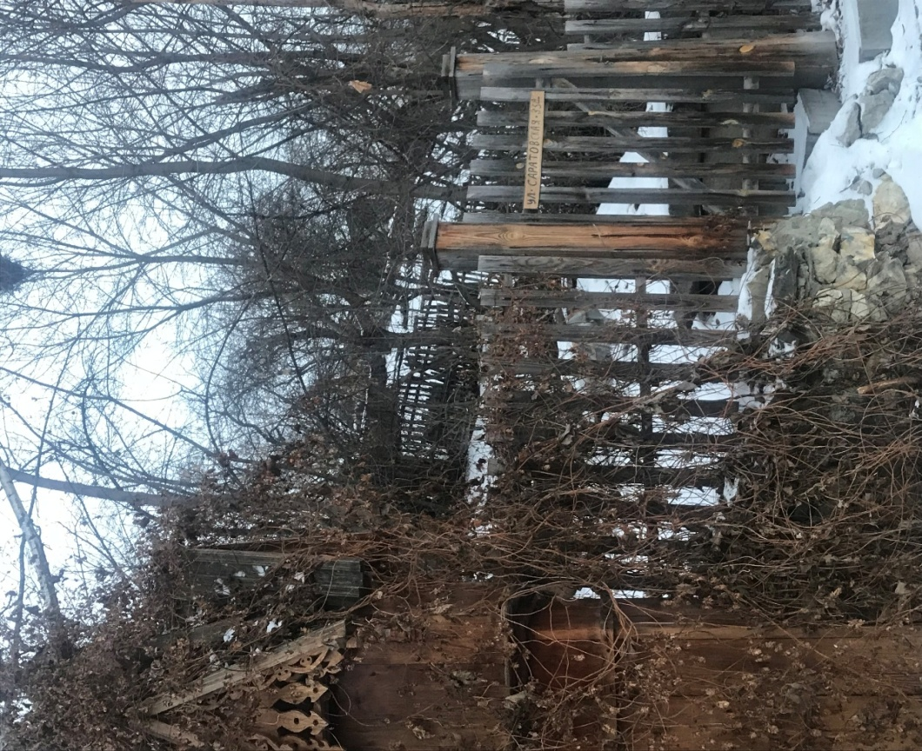
Источник хорошо обустроен. Место для набора воды красиво оформлено в виде самовара, слив воды по трубе.
Вода прозрачная, чистая, дебет источника не большой. Показатели воды: t 10,0°CpH 7,1 ppm 328.
Затем вода по желобам поступает в устроенный каскад из трех небольших водоемов, один из которых используют как открытую купель, где можно искупаться, в другом плавают рыбки, третий видимо декоративный.
На Крещение люди идут к роднику всю ночь и последующий день. Очереди огромныеЛетом, во время сенокосов, вода этого родника утоляет жажду многих людей, так как этот родник расположен в удобном месте – рядом имеется проезжая дорога, недалеко населенный пункт.
Но вода из родника стоит круглый год - не теряя качества.
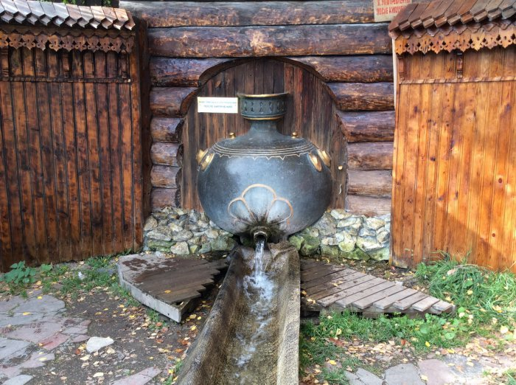

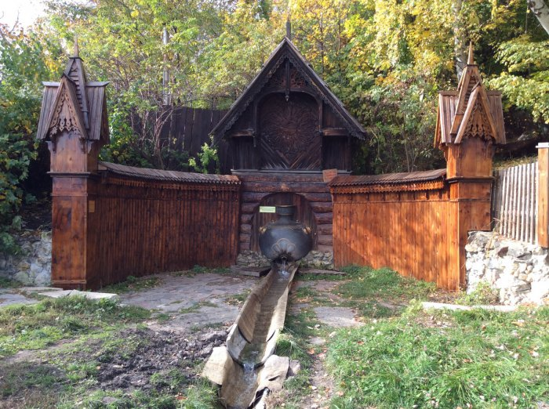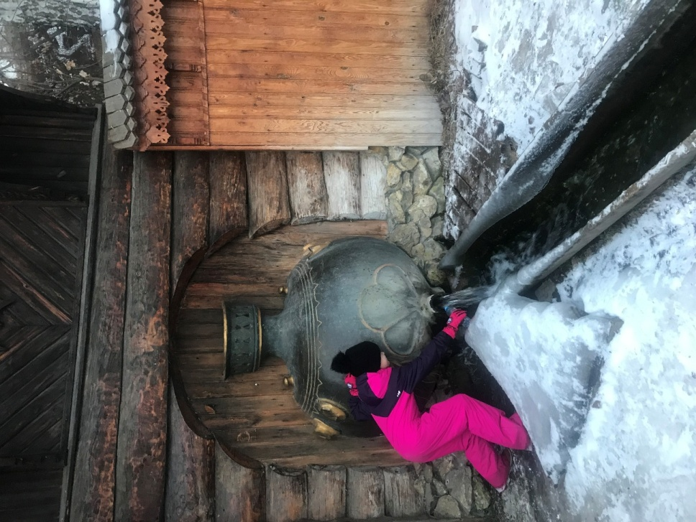
5.2. Социологические исследования родника. (приложение 1)

Учащимися школы был проведён социологический опрос, в котором участвовало 40 человек. Проанализировав ответы, мы выяснили, что некоторые из опрошенных пользуются водой из родника . 95% опрошенных считают, что вода из данного источника является пригодной для питья. Больше половины участвующих в анкетировании давно пользуются этим родником и почти все согласны с мнением, что подземные воды – драгоценная часть мирового запаса подземных вод. Также были предложены мероприятия по охране и благоустройству данного природного объекта.

5.3. Гидрологическое исследование родника

Мною также проведено гидрологическое и физико- химическое исследование воды.
Характер выхода источника определяли визуально : вытекает спокойно.

Цвет (окраска).
Для определения цветности воды, исследуемую воду налили в стеклянный цилиндр и рассмотрели ее на фоне белого листа бумаги при дневном освещении сверху и сбоку.
Вода бесцветная, значит, нет никаких примесей.
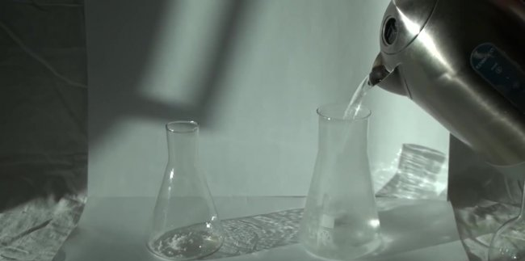
Прозрачность.
Для определения прозрачности воды использовали прозрачный мерный цилиндр с плоским дном, в который налили воду, а под него подкладывали стандартный шрифт. По нахождению максимальной высоты столбцы столбца, при которой можно прочитать шрифт, оценивали прозрачность. Если прозрачность воды меньше 31 см, то она непригодна для питья.

Запах.
Запах воды обусловлен наличием в ней пахнущих веществ, которые попадают в нее естественным путем и со сточными водами. Запах воды хозяйственно-питьевого назначения не должен превышать 2 баллов.
Для определения запаха воды налили ее в колбу на 2/3 объема с притертой пробкой и сильно встряхнули в закрытом состоянии. Открыли быстро колбу и сразу отметили отсутствие интенсивности запаха.

Определение рН воды
pH воды определяли с помощью универсальной индикаторной бумаги. Сравнили окраску со шкалой.
Хорошие органолептические характеристики воды свидетельствуют об отсутствии гнилостных процессов, «зацветании» и затухании воды. Для питьевой и хозяйственно-бытовой воды оптимальным считается уровень рН в диапазоне от 6 до 9 (СанПиН). рН водной среды, которую мы исследовали, равна 7, среда приближена к нейтральной, что говорит о хороших питьевых качествах воды.
Содержание минеральных веществ и ионов мы могли определить только на их наличие, это связано с возможностями школьной химической лаборатории.

Вода прозрачная, запах не ощущается, без особого вкуса. 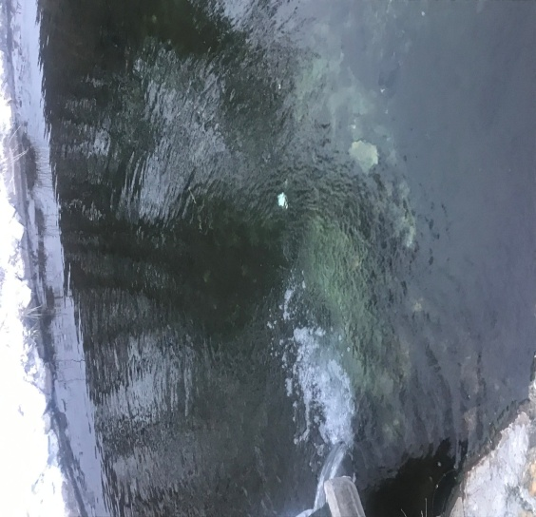

5.4. Эколого-санитарное состояние территории вокруг родника

Визуально проводилась оценка санитарного состояния прилегающей местности. Обследовав родник, можно отметить, что территория, прилегающая к нему относительно благополучна. Это объясняется следующими факторами: удалённостью от промышленных предприятий, сельскохозяйственных комплексов, магазинов, автодорог.

Недалеко от родника находятся жилые дома, население здесь малочисленное. Около родника люди иногда оставляют мусор: полиэтиленовые бутылки, упаковочную тару.
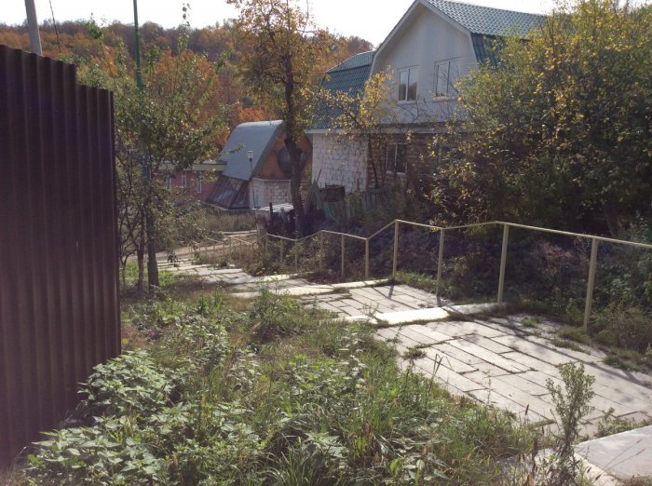

По результатам исследований, был составлен экологический паспорт родника. (приложение 2)

В настоящее время рядом с этим родником есть мусор. Местные жители проводят работу по устранению этой проблемы.
Моя семья тоже не осталась в стороне. Мы приезжаем на родник, убираем мусор, следим за чистотой родника.
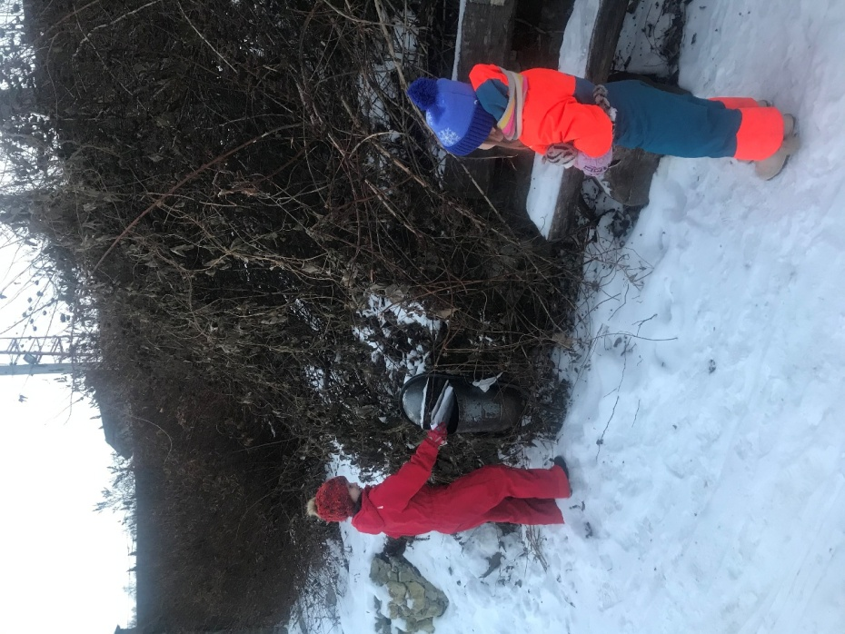

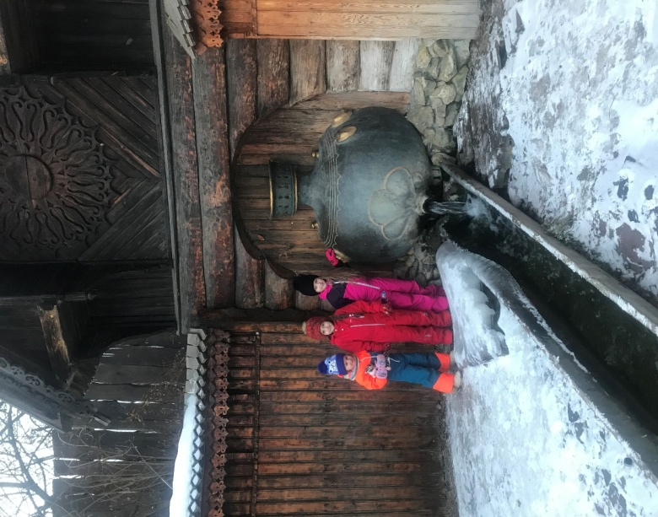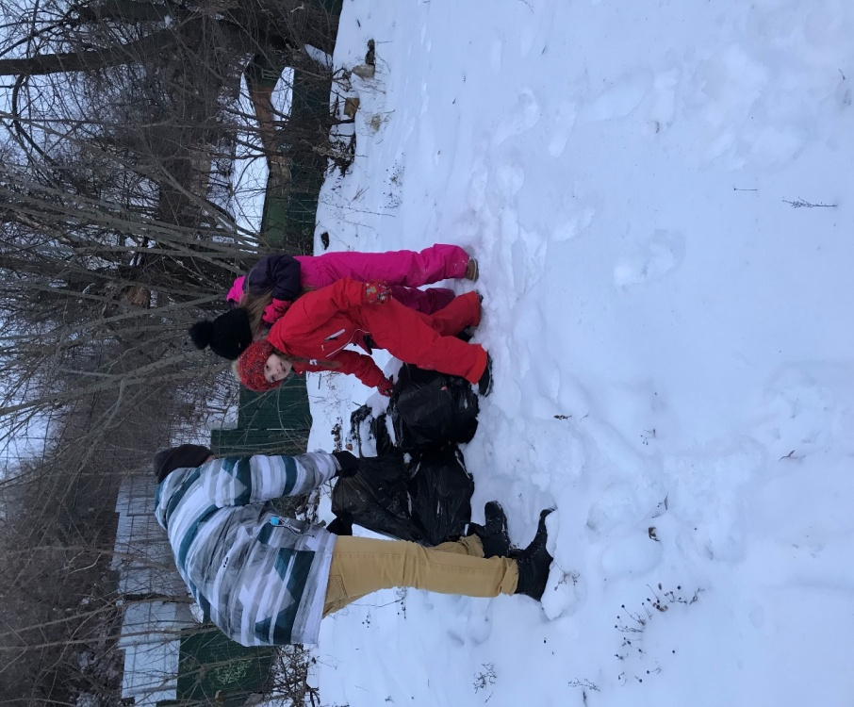

- Список родников г. Пензы
Я заинтересовалась, есть ли еще родники в Пензе.
Со своей семьей решила проехать по Пензе и посмотреть основные родники. Представляю вашему вниманию 10 из них:

- Родник «Засека»

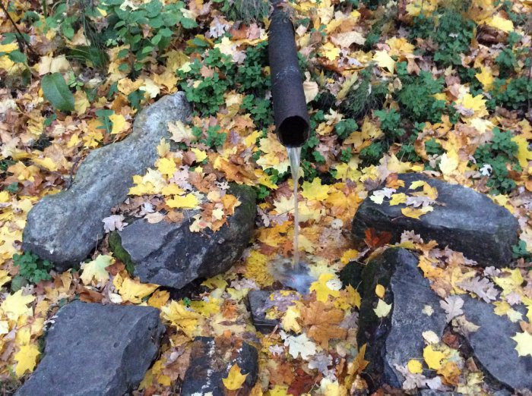

- Родник микрорайон Бугровка
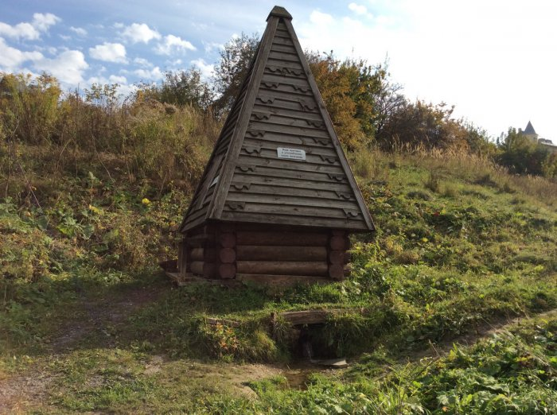

- Родник «Вираж»
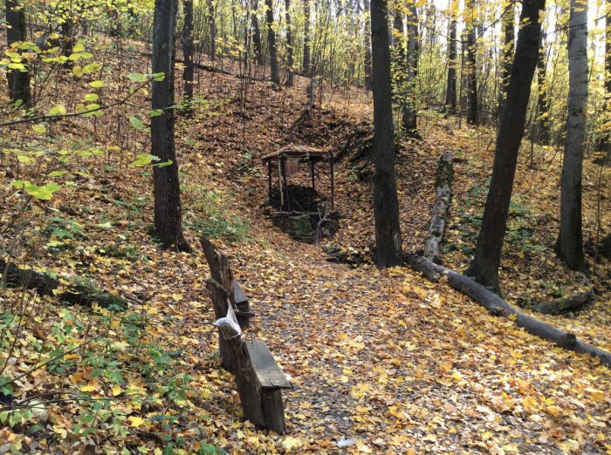
- Родник улица Овражная
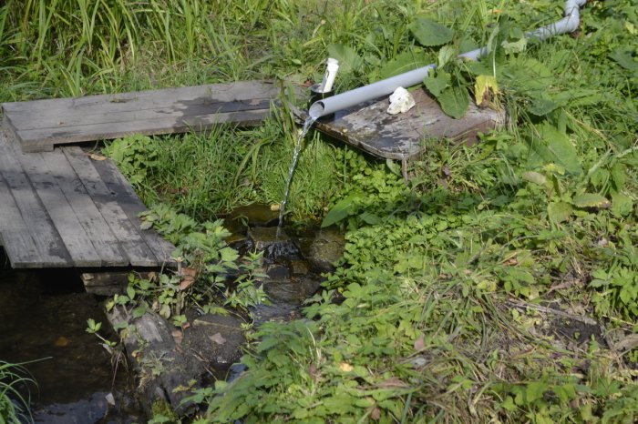

- Родник микрорайон Веселовка
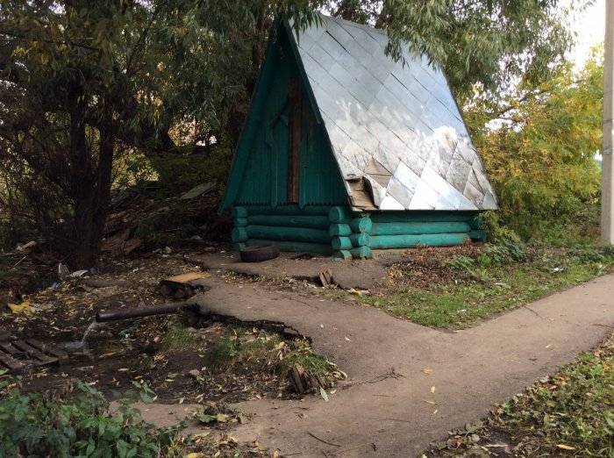
- «Архиерейский» родник
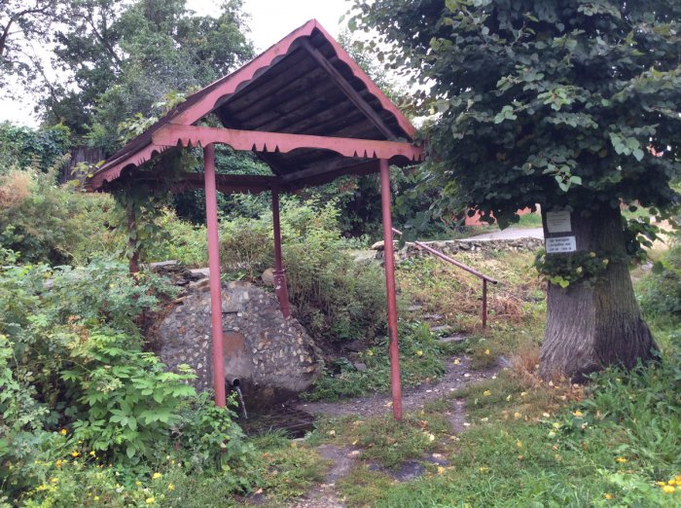
- Родник «Святая вода»
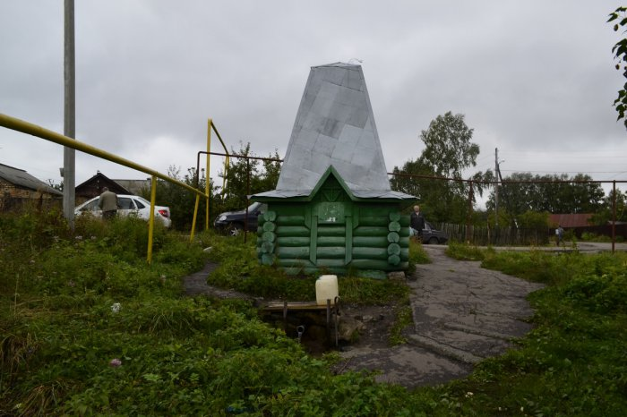
- Родник у «Солдатского» озера
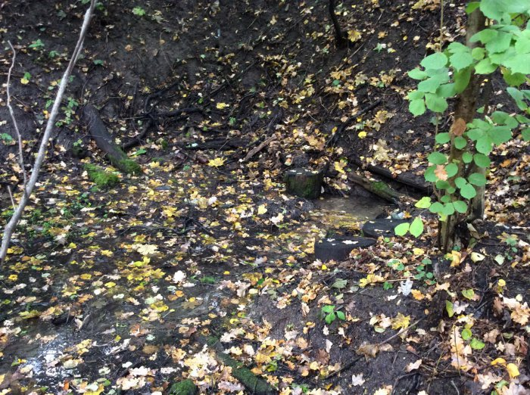
- Святой источник Казанской Божией матери
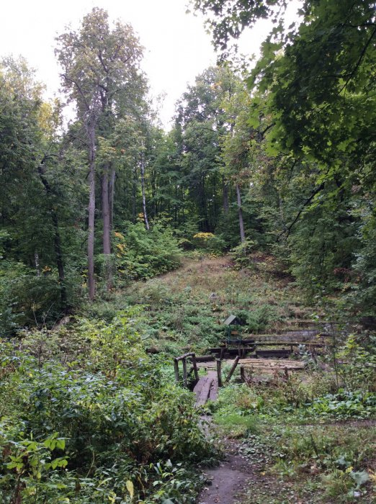

- Святой источник иконы Божией Матери «Живоносный источник»
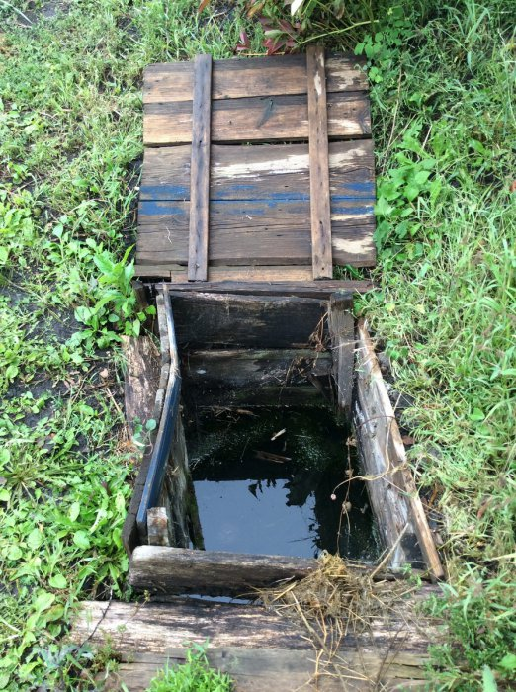

Хочу вам раздать буклеты "Родники Пензенского края."

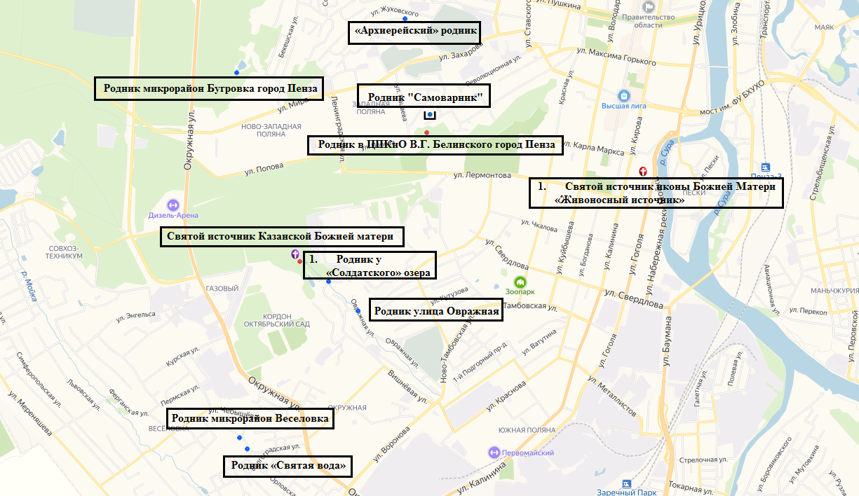

VI. Выводы
По результатам исследований можно сделать выводы:
- проведенный анализ общественного мнения по исследуемому вопросу наглядно показал значимость и важность рассматриваемой в проекте проблемы сохранения природного богатства Родного края;
- показатели физико-химических свойств исследуемой воды данного источника соответствуют санитарно-гигиеническим нормативам;
- эколого-санитарное состояние территории вокруг родника относительно благополучное;
- были проведены мероприятия по очистке и благоустройству родника.

VII. Заключение
Завершилась работа над проектом. Удалось выполнить всё, что планировалось. Работая над проектом, я многому научилась, многое узнала. Я надеюсь, что наша работа станет еще одним источником познания родного края, побудительным мотивом бережного отношения к природе. Ждем весны — и снова за работу! Мы планируем:
- продолжить работу по исследованию экологического состояния родников, находящихся в черте Пензенской области;
- провести анализ воды на биогенные вещества;
- вести контроль за состоянием родников, осуществлять своевременный уход (очистка, уборка мусора).
В целом я думаю о том, что сделали сообща одно, но очень важное и для природы, и людей дело. Родники открывают для нас красоту воды, именно они обладают сразу быстротой рек, волей океанов и очарованием озер. И именно они, как никакой другой водный объект, нуждаются в нашей заботе и бережной охране. На свете нет ничего драгоценного, чем самая обыкновенная чистая вода. Без неё нет и не будет жизни. Поэтому важно следить, чтобы вода в исследуемых родниках была всегда чистой! Сохранение природных источников воды – задача всего человечества. Помочь роднику - значит, помочь своему здоровью, помочь родной земле сохранить свои природные богатства, наши богатства!
Чем больше узнаешь о родниках, чем больше тайн открывается, тем больше возникает вопросов. Например, почему ключевую воду называют «живой». Действительно, и это подтверждает сама жизнь, вода многих родников обладает лечебным действием. Но почему?! То ли потому, что она очень чистая, и мы уже от такой отвыкли, то ли потому, что обладает благоприятными для организма составом, физической структурой и магнитным полем? То ли потому, что, беря воду из родника, мы соприкасаемся с природой, слышим журчание воды? А, может быть, в силу каких-то других, пока неизвестных нам причин. Почему люди, имея другие источники воды, интуитивно тянутся к родникам? Может быть, кроме своей первозданной чистоты, они еще несут нам какую-то неведомую пока информацию. И это действительно ключдля познания тайн не только подземных кладовых, но и самого человека.
Путь выживания человеческой цивилизации лежит через любовь ко всему живому. Если мы не исправим то, что натворили, растения, животные, птицы восстанут против человека, и тогда нам уже будет не до технического прогресса! Земля взывает к нам о помощи. А ведь она у нас одна, ничего подобного нет во всей вселенной! Она сверкает голубой жемчужиной, поражая воображение космонавтов. Спешите любить Землю, научитесь беречь её.
Природа родного края отчеканивается в наших душах навечно.
Наша малая Родина испытывает те же проблемы, что и вся Россия. Но для того чтобы научиться понимать природу, ценить её красоту, уметь в будущем по-хозяйски использовать воду, охранять и восстанавливать лес, одевать в зеленый наряд города и сёла, и многое другое, только приобретать знания не достаточно, нужны практические умения и навыки, а они приобретаются в процессе практической деятельности.

VIII. Литература

1. Алексеев С. В., Грузднева Н.В. Практикум по экологии. Учебное пособие. М.АО МДС, 1999г
2. Кобловский Е.Ю. Изучаем ландшафты России. Ярославль: Академия развития, 2004. (Экскурсии в природу)
2. Материал из сборника. Кудрявцев А.Н. Современные проблемы экологии. Г Мичуринск, 1998 г.
3. Учебное пособие по Тамбовской области.

Приложение № 1

Паспорт родника
Г. Пенза , «Самоварник»

Район, название родника

Населенный пункт - г. Пенза
Местонахождение родника – ул. Саратовская
Характеристика пород почв, грунтов (скала, песок) - песок
Характер истечения (напорный донный ключ, выход из стенок, безнапорное донное подпитывание) – выход из стенок
Состояние благоустройства родника (каменная кладка, труба, деревянный сруб, естественный дерн) - самовар, труба
Куда втекает (в овраг, речку, озеро) – Вода по желобам поступает в устроенный каскад из трех небольших водоемов, один из которых используют как открытую купель, где можно искупаться, в другом плавают рыбки, третий видимо декоративный.

ПРОТОКОЛ
обследования источника подземных вод

Дата обследования 14.10.2019
Местоположение: г. Пенза
Область Пензенская
Район Железнодорожный
Местное название источника – «Самоварник»
Геологические условия выхода воды:
Выход воды на поверхность (из трещин, промежутков между частицами пород, бьет на крутом склоне, ниспадает вниз, выбивается на дне небольшого бассейна и выливается из него через край, просачивается через слой земли, образуя топи, болота и т.д.) – бьет на крутом склоне, падая вниз
Характер вытекания воды (вытекает спокойно, бурлит, бьет струйками, фонтанирует и т.д.) – бьет струйкой.
Высота источника над уровнем воды в реке – 1,5 м.
Подходы к источнику (тропа, ступени, едва заметная тропинка, подходов нет) – ступенчатая тропа
Участие источника в питании ручья, реки, озера – питает ручей.
Экологическое состояние окружающей родник местности – живописное место
Влияние родника на окружающую местность (провалы, оседания, оползни, размывы, заболачивание и т.д.) – родник не способствует заболачиванию местности.
Обустройство (имеется деревянный сруб, крыша, бетонное оформление, выложен естественным камнем, источник не обустроен) – самовар, труба металлическая
Дно родника, ручья: бетон.
Расход воды (ориентировочно) 0,01 л/сек
Ширина родникового ручья 30-40 см.
Глубинаслоя воды 0,10 м.

Растительность вблизи родника
По берегам ручья дерево, осока, травянистая растительность, мох.
При обследовании источника:
взят соскоб со стенок сооружения, смыв с камней, смыв со мха, донный песок, макробеспозвоночные собраны в отдельный пузырек
В родниковом ручье встречаются бокоплавы, личинки веснянок, поденок, ручейников, мошек, мух и комаров.

Прозрачность ручья – 10 см
Цвет воды – без цвета
Запах – без запаха.
Вкус – приятная на вкус.
Осадок (количество, цвет) 1см., коричневый оттенок
Температура воды из трубы +6
Температура воды в родниковом ручье +7
Температура воздуха +9
Хозяйственное использование источника – для питья, приготовления пищи, хозяйственных целей.

Приложение 2
План реализации проекта
№ | Содержание работы | Сроки | Результат
 | I этап Подготовительный.
1.  2.  3. | Составление плана реализации проекта  Анкетирование одноклассников и их родителей.  Изучение литературы по теме.  Сбор информации | Август 2019  1 половина сентября 2019  Сентябрь – октябрь 2019 | Составлен  Проанализированы результаты опроса.  Выявлен интерес к изучению родников Пензенского края.  Работа в библиотеке им. М. Ю. Лермонтова, интернет-ресурсы.  Собран необходимый материал.
 | IIэтап Основной.
1.  2 | Систематизация собранного материала.  Составление буклета"Родники Пензенского края." | 2 половина октября 2019  Конец октября- начало ноября 2019 | Материал систематизирован  Составлены, розданы.
 | IIIэтап Заключительный.
 | Проведение вертуальной экскурсии "Родники Пензенского края" | декабрь 2019

